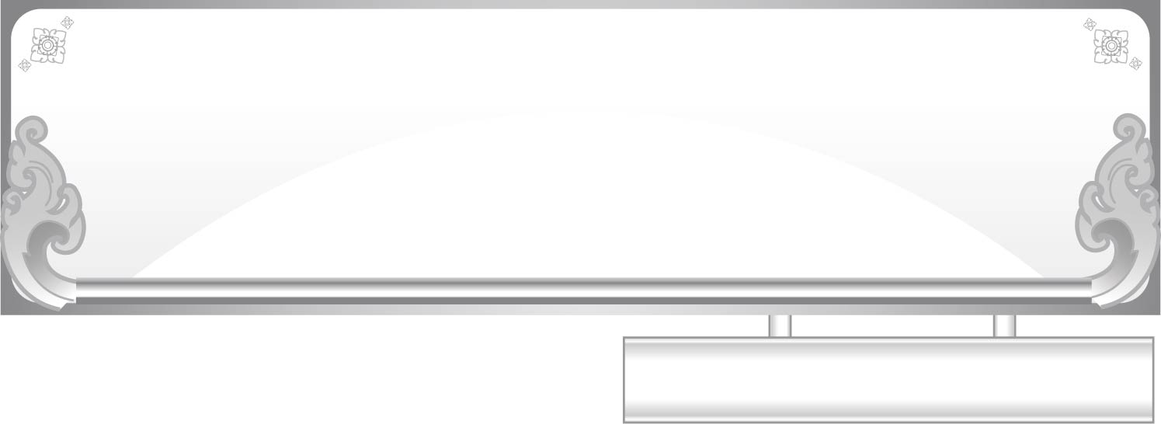
หน่วยการเรียนรู้ที่ ๒๖ สระ เ-อ

แผนการจัดการเรียนรู้ที่ ๕
เรื่อง ความหมายของคำสระ เ-อ ที่เขียนและอ่าน

ชั้นประถมศึกษาปีที่ ๑ เวลา ๑ ชั่วโมง

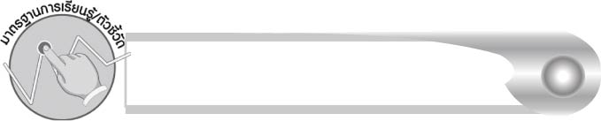
มาตรฐานการเรียนรู้/ตัวชี้วัด

มาตรฐานการเรียนรู้
มาตรฐาน ท ๑.๑ ใช้กระบวนการอ่านสร้างความรู้และความคิดเพื่อนำไปใช้ตัดสินใจ แก้ปัญหาในการดำเนินชีวิต และมีนิสัยรักการอ่าน
ตัวชี้วัด
ท ๑.๑ ป. ๑/๒ บอกความหมายของคำและข้อความที่อ่าน
มาตรฐานการเรียนรู้
มาตรฐาน ท ๒.๑ ใช้กระบวนการเขียนเขียนสื่อสาร เขียนเรียงความ ย่อความ และเขียนเรื่องราวในรูปแบบต่าง ๆ เขียนรายงานข้อมูลสารสนเทศและรายงานการศึกษาค้นคว้าอย่างมีประสิทธิภาพ
ตัวชี้วัด
ท ๒.๑ ป. ๑/๒ เขียนสื่อสารด้วยคำและประโยคง่าย ๆ
มาตรฐานการเรียนรู้
มาตรฐาน ท ๔.๑ เข้าใจธรรมชาติของภาษาและหลักภาษาไทย การเปลี่ยนแปลงของภาษา และพลังของภาษา ภูมิปัญญาทางภาษา และรักษาภาษาไทยไว้เป็นสมบัติของชาติ
ตัวชี้วัด
ท ๔.๑ ป. ๑/๒ เขียนสะกดคำและบอกความหมายของคำ


จุดประสงค์การเรียนรู้สู่ตัวชี้วัด

๑. บอกความหมายของคำที่ประสมด้วยสระ เ-อ ที่เขียนและอ่าน (K)
๒. สรุปความรู้เรื่องสระ เ-อ (K)
๓. เขียนคำที่ประสมด้วยสระ เ-อ (P)
๔. อ่านออกเสียงคำที่ประสมด้วยสระ เ-อ (P)
๕. เห็นความสำคัญของการเรียนรู้ความหมายของคำ (A)

สาระสำคัญ

การเข้าใจความหมายของคำที่เขียนและอ่าน จะสามารถนำคำไปใช้ได้ถูกต้อง

สาระการเรียนรู้

คำที่ประสมด้วยสระ เ-อ


สมรรถนะสำคัญของผู้เรียน

๑. ความสามารถในการสื่อสาร
- ทักษะการอ่าน
- ทักษะการเขียน
- ทักษะการฟัง การดู และการพูด
๒. ความสามารถในการคิด
- การจัดระบบความคิดเป็นแผนภาพ
- การสรุปความรู้
๓. ความสามารถในการแก้ปัญหา


คุณลักษณะอันพึงประสงค์

ใฝ่เรียนรู้
ตัวชี้วัดที่ ๔.๑ ตั้งใจ เพียรพยายามในการเรียนและเข้าร่วมกิจกรรมการเรียนรู้
มุ่งมั่นในการทำงาน
ตัวชี้วัดที่ ๖.๑ ตั้งใจและรับผิดชอบในการปฏิบัติหน้าที่การงาน
ตัวชี้วัดที่ ๖.๒ ทำงานด้วยความเพียรพยายามและอดทนเพื่อให้งานสำเร็จ
ตามเป้าหมาย
รักความเป็นไทย
ตัวชี้วัดที่ ๗.๒ เห็นคุณค่าและใช้ภาษาไทยในการสื่อสารได้อย่างถูกต้อง
เหมาะสม

ชิ้นงานหรือภาระงาน (หลักฐาน ร่องรอยแสดงความรู้)

๑. ใบงานเรื่อง การเขียนสะกดคำและบอกความหมายของคำสระ เ-อ
๒. แผนภาพความคิดสรุปความรู้เรื่อง สระ เ-อ

คำถามท้าทาย

เสียง เออ มีการใช้รูปสระอย่างไรบ้าง


การจัดกิจกรรมการเรียนรู้

๑. ให้นักเรียนร่วมกันแสดงความคิดเห็น โดยครูใช้คำถามท้าทาย ดังนี้
๏ เสียง เออ มีการใช้รูปสระอย่างไรบ้าง

๒. ครูและนักเรียนร่วมกันร้องเพลง “สระเออ” เพิ่มจากเดิมอีก ๑ ท่อน ดังนี้
เพลง สระเออ
คำร้อง ปิตินันทน์ สุทธสาร ทำนอง แขกตารีกีปัส
เอ เดินหน้านำ อ อ่างตามมา ประสมกันเป็นเออ (ซ้ำ)
เอ้อเฮอ เธอ ละเมอ เหม่อ เสมอ ก็มีสระเออ
เก้อ เพ้อ เจอ กระเชอ เอ่อ อย่าเผลอ ก็มีสระเออ
(สร้อย) เรามาเรียนคำเออ มา เรามาเรียนคำสระเออ (ซ้ำ)
เชิญ เพลิน เกิน เนิน เงิน เปิ่น บังเอิญ ล้วนเป็นสระเออ (ซ้ำ)
เออ นั้นมีตัวสะกด อ อ่างจะลด ใช้รูป อิ แทน (ซ้ำ)
(สร้อย) เรามาเรียนคำเออ มา เรามาเรียนคำสระเออ (ซ้ำ)
เคย เลย ใบเตย เนย เอ่ย เฉยเมย ล้วนเป็นสระเออ (ซ้ำ)
เออ นั้นแม่เกยสะกด อ อ่างจะลด หายวับหมดเลย (ซ้ำ)
(สร้อย) เรามาเรียนคำเออ มา เรามาเรียนคำสระเออ (ซ้ำ)
เทอญ เทอม และเกอว คำเก่าโบราณ ล้วนเป็นสระเออ (ซ้ำ)
เออ นั้นมีตัวสะกด อ อ่างไม่ลด จำไว้ให้ดี (ซ้ำ)
(สร้อย) เรามาเรียนคำเออ มา เรามาเรียนคำสระเออ (ซ้ำ)

๓. ให้นักเรียนร่วมกันสรุปเนื้อหาสาระและความรู้เรื่อง สระ เ-อ จากเนื้อเพลงที่ร้อง โดยครูใช้คำถาม ดังนี้
๏ การเขียนคำที่ประสมด้วย สระ เ-อ ที่มีตัวสะกด เขียนได้อย่างไรบ้าง
๑) ถ้าคำสระ เ-อ มีตัวสะกด ง ม น (ญ) ก บ ด หรือที่เรียกว่า การสะกดด้วยมาตรา
กง กม กน กก กบ กด จะใช้รูป เ-ิ
๒) ถ้าคำสระ เ-อ มี ตัว ย สะกดหรือมาตราแม่ เกย จะใช้รูป เ-
๓) คำสระ เ-อ ที่มีตัวสะกด แต่ได้รับการยกเว้น เพราะเป็นคำโบราณ มี ๓ คำ คือ เทอญ เทอม และ เกอว
๔. ครูเขียนคำใส่กล่อง ให้นักเรียนออกมาหยิบบัตรคำ ๑ ใบ แล้วอ่านให้เพื่อนฟังว่าได้คำอะไร แล้วให้เพื่อน ๆ ช่วยกันสร้างคำใหม่ พยางค์ เมื่อได้คำแล้วครูเขียนไว้บนกระดานและให้นักเรียน คนอื่น ๆ ออกมาหยิบบัตรคำคนละใบ และสร้างคำใหม่ เช่นนี้ไปจนหมดบัตรคำ
๕. ครูติดแผนภูมิคำประพันธ์ลงบนกระดาน และให้อ่านพร้อมกัน
เริ่มต้นเปิดเทอม หนูเสริมเบิกบาน
เพลิดเพลินเขียนอ่าน ชอบการชักเย่อ
หนูเป๋อพูดเหน่อ เพ้อเจ้อชอบเหม่อ
บางวันปากเจ่อ เพราะเผลอเดินหลับ
ครูและนักเรียนช่วยอภิปราย และคิดหาคำตอบจากคำถามต่อไปนี้
๑) คำที่มีสระ เ-อ ในบทกลอนนี้มีกี่คำอะไรบ้าง
๒) หาคำคล้องจองจากบทกลอน
๓) นักเรียนอยากมีลักษณะนิสัยเหมือนใคร เพราะอะไร
๖. ให้นักเรียนทำกิจกรรมเสริมทักษะการเรียนรู้โดยระบายสีคำที่ประสมด้วยสระ เ-อ แล้วร่วมกันตรวจสอบความถูกต้อง
๗. ให้นักเรียนทำใบงานที่ ๕๔ เรื่อง การเขียนสะกดคำและบอกความหมายของคำสระ เ-อ
แล้วร่วมกันตรวจสอบความถูกต้อง
๘. ให้นักเรียนและครูร่วมกันสรุปความรู้ ดังนี้
๏ การเข้าใจความหมายของคำที่เขียนและอ่าน จะสามารถนำคำไปใช้ได้ถูกต้อง
๙. ให้นักเรียนเขียนสรุปความรู้เรื่อง สระ เ-อ ลงในแผนภาพความคิด แล้วร่วมกันตรวจสอบ
ความถูกต้อง


การจัดบรรยากาศเชิงบวก

ให้นักเรียนฝึกอ่าน ฝึกเขียน และเรียนรู้ความหมายของคำอย่างถูกต้อง ครูชมเชยนักเรียน
ที่มีความกระตือรือร้นในการร่วมกิจกรรม


สื่อการเรียนรู้

๑. แผนภูมิเพลง สระเออ
๒. บัตรคำ
๓. กล่อง
๔. แผนภูมิคำประพันธ์
๕. ใบงาน
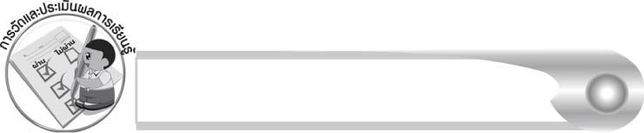
การวัดและประเมินผลการเรียนรู้

๑. วิธีการวัดและประเมินผล
๑.๑ สังเกตพฤติกรรมของนักเรียนในการเข้าร่วมกิจกรรม
๑.๒ ตรวจใบงานที่ ๕๔
๒. เครื่องมือ
แบบสังเกตพฤติกรรมการเข้าร่วมกิจกรรม
๓. เกณฑ์การประเมิน
การประเมินพฤติกรรมการเข้าร่วมกิจกรรม
ผ่านตั้งแต่ ๒ รายการ ถือว่า ผ่าน
ผ่าน ๑ รายการ ถือว่า ไม่ผ่าน

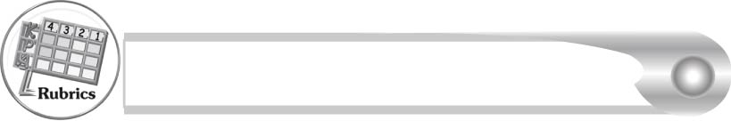
การประเมินผลตามสภาพจริง (Rubrics)

การประเมินใบงานที่ ๕๔ ให้ผู้สอนพิจารณาจากเกณฑ์การประเมินผลตามสภาพจริง (Rubrics) เรื่อง การเขียนสะกดคำและบอกความหมายของคำสระ เ-อ
ระดับคะแนน  เกณฑ์การประเมิน | ๔ | ๓ | ๒ | ๑
การเขียนสะกดคำ | เขียนสะกดคำจากภาพด้วยตนเองได้ถูกต้องทุกคำและสามารถแนะนำผู้อื่นได้ | เขียนสะกดคำจากภาพด้วยตนเองได้ถูกต้องเกือบทุกคำ และสามารถแก้ไขคำที่เขียนผิด ด้วยตนเองได้ | เขียนสะกดคำจากภาพด้วยตนเองได้ถูกต้องบางคำ เมื่อมีผู้แนะนำ คำที่เขียนผิด ก็สามารถแก้ไขตามได้ | เขียนสะกดคำ จากภาพ ตามที่มีผู้แนะนำได้ถูกต้อง
การบอกความหมายของคำ | บอกความหมายของคำด้วยตนเองได้ถูกต้องทุกคำในทันที | บอกความหมายของคำด้วยตนเองได้ถูกต้อง เกือบทุกคำ ส่วนคำที่ยัง บอกไม่ได้หรือบอกไม่ถูกต้องสามารถบอก ได้ด้วยตนเอง ในเวลาต่อมา | บอกความหมายของคำด้วยตนเองได้ถูกต้องบางคำส่วนคำที่ยัง บอกไม่ได้หรือบอกไม่ถูกต้อง ต้องมีผู้แนะนำ จึงบอกความหมายได้ | ไม่สามารถ บอกความหมายได้ด้วยตนเอง ต้องมีผู้แนะนำ จึงบอกความหมายได้

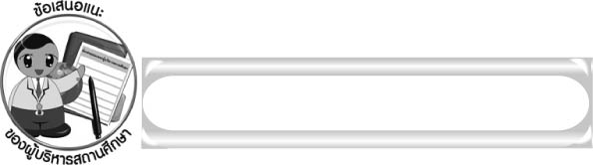
ข้อเสนอแนะของผู้บริหารสถานศึกษา

______________________________________________________________________________
______________________________________________________________________________
______________________________________________________________________________
______________________________________________________________________________
______________________________________________________________________________
______________________________________________________________________________
______________________________________________________________________________
______________________________________________________________________________
______________________________________________________________________________
______________________________________________________________________________
______________________________________________________________________________
______________________________________________________________________________
______________________________________________________________________________
______________________________________________________________________________
______________________________________________________________________________
______________________________________________________________________________
______________________________________________________________________________
______________________________________________________________________________
______________________________________________________________________________
______________________________________________________________________________
______________________________________________________________________________
______________________________________________________________________________
______________________________________________________________________________
______________________________________________________________________________

ลงชื่อ_________________________ (ผู้บริหารสถานศึกษา)
(_________________________)
________/________/_______


บันทึกหลังการสอน

ผลการจัดการเรียนการสอน

______________________________________________________________________________
______________________________________________________________________________
______________________________________________________________________________
______________________________________________________________________________
______________________________________________________________________________
______________________________________________________________________________

ปัญหา/อุปสรรค

______________________________________________________________________________
______________________________________________________________________________
______________________________________________________________________________
______________________________________________________________________________
______________________________________________________________________________
______________________________________________________________________________

แนวทางแก้ไข

______________________________________________________________________________
______________________________________________________________________________
______________________________________________________________________________
______________________________________________________________________________
______________________________________________________________________________
______________________________________________________________________________

ลงชื่อ____________________________ (ผู้บันทึก)
(_________________________)
________/________/_______

